Atitit 考研的总结

目录

1. 常见的专业 1

1.1. MBA是工商管理硕士（Master Of Business Administration） 1

1.2. MPA 是公共管理硕士(Master of Public Administration) 2

1.3. MPAcc是会计管理硕士 2

1.4. MEM是工程管理硕士的英文缩写（Master of Engineering Management，简称MEM）。 2

1.5. MEA 工程管理硕士 3

1.6. Emba 3

# 常见的专业

## MBA是工商管理硕士（Master Of Business Administration）

**的英文简称。**

      MBA起源于欧美国家的一种专门培养中高级职业经理人员的专业硕士学位。

      MBA培养的是高素质的管理人员、职业经理人和创业者。MBA被商业界普遍认为是晋身管理阶层的一块垫脚石。

      现时不少学校为了开拓财源增加收入，都与世界知名大学商学院学术合作，销售他们的工商管理硕士课程。

      工管硕士培养的是高质量的职业工商管理人才，使他们掌握生产、财务、金融、营销、经济法规、国际商务等多学科知识和管理技能。

## ****MPA 是公共管理硕士****(Master of Public Administration)

专业学位的英文简称。

      是以公共管理学科及其他相关学科为基础的研究生教育项目， 其目的是为政府部门及非政府公共机构培养高层次、应用型专门人才。

## ****MPAcc是会计管理硕士****

，英文名称为“Master of Professional Accounting”，英文缩写为MPAcc。

      设置会计硕士专业学位（MPAcc），是为了培养面向会计职业的应用型高层次会计人才，健全和完善我国高层次会计人才培养体系，建设高素质的会计人才队伍，以更好地适应社会主义市场经济发展和经济全球化的需要，为全面建设小康社会服务，为实施科教兴国战略和人才强国战略服务

## ****MEM是工程管理硕士的英文缩写（Master of Engineering Management，简称MEM）。****

      MEM是2010年新设置的一种专业学位。其目的是适应我国现代工程事业发展对工程管理人才的迫切需求，完善工程管理人才培养体系，创新工程管理人才培养模式，提高我国工程管理的人才质量。

      工程管理硕士研究生的培养注重向学生提供对核心管理领域知识的理解能力

## MEA 工程管理硕士

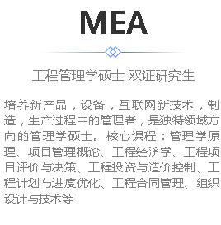

## Emba

